附件2

翠屏山宾馆交通路线

一、公共交通
可乘坐地铁3号线往秣周东路方向，在天元西路下车，步行1.4公里或乘坐出租车到翠屏山宾馆下即可。或乘坐地铁1号线往药科大学方向，在胜太路或百家湖站下，然后乘坐出租车到翠屏山宾馆下即可。
二、自驾车
南京南站方向：从起点向东北方向进入六朝路，沿六朝路往三桥方向，在翠屏桥朝天元西路/江宁东山方向，进入天元西路。
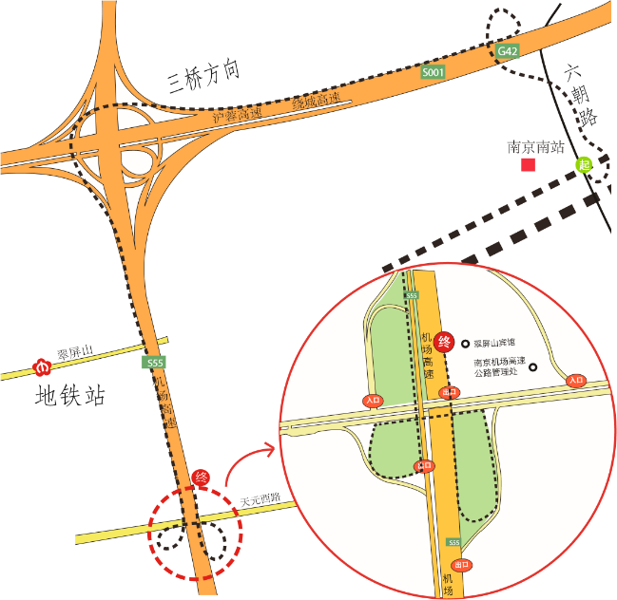 | 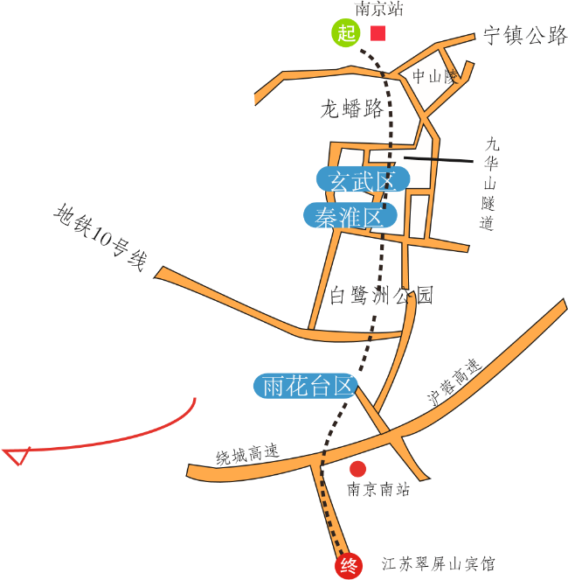
南京火车站方向：从起点进入龙蟠路行驶 1.2 公里，转弯上匝道进入九华山隧道，直行进入内环东线，过晨光立交桥直行进入机场连接线，行驶至花神庙枢纽，在翠屏桥朝天元西路/江宁东山方向，进入天元西路。
沪宁高速方向：上绕城公路前往机场高速方向，沿机场高速行驶，在翠屏山匝道口下车即可。

